Mise en place de la double-couronne
Générateur 1 | Générateur 2 = G1 '
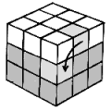 | 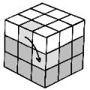
h'a'hahdh'd' | hdh'd'h'a'ha

Mise en place des cubes arêtes
Générateur 3 | Générateur 3' | Générateur 4 | Générateur 4'
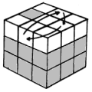 | 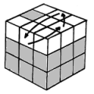 | 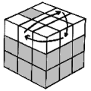 | 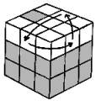
hdh'd' a' | a dhd'h' a' | p' d'h'dh p | p' h'd'hd p

Générateur 5 | Générateur 5' | Générateur 6 | Générateur 6'
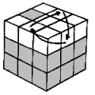 | 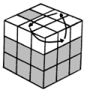 | 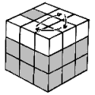 | 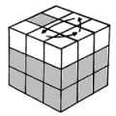
dp'd'p h² ph²p' | ph²p'h² p'dpd' | h²d'h²d hd'hd | d'h'dh' d'h²dh²
ou aussi ,
SANS MODIFICATION
DES CUBES SOMMETS :
 |  |  | d² hap' d² a'ph d²

Générateur 8 | Générateur 9 | "Manoeuvre des 6"
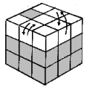 | 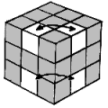 | 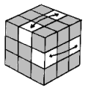
ha'h'g'hga | dg'bh'dhb'a²gd'b | d²h²d²h²d²h²

Orienter les cubes arêtes
Rubik | Thistelthwaite
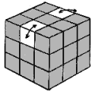 | 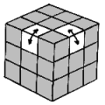
h'ad'ha'dg'hp'dh'pd'g | d'h²d²hd'h'd'h²gada'g'
ou aussi
h².gd'.a.gd'.b.gd'.p².dg'.b.dg'.a.dg'

Mise en place des cubes sommets
Générateur 10 | Générateur 10' | Générateur 11
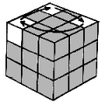 | 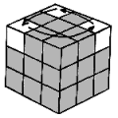 | 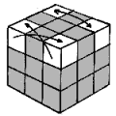
g' hdh' g hd'h' | hdh' g' hd'h' g | a (dhd'h')³ a'

Orienter les cubes sommets
Générateur 12 | Générateur 13 | Générateur 14
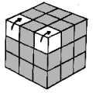 | 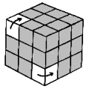 | 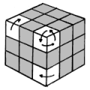
hp'h'g'p'g.a'.g'pghph'.a | hp'h'g'p'g.a².g'pghph'.a² | (ad'a'd.dh'dh.ha'h'a)²
ou aussi
d' a² d'h p² h'd a² dh p² h' d²

Générateurs supplémentaires
12-flip ( ou superflip) : fait pivoter tous les cubes-arêtes
dg b² p' g²a²d² h'bd b² a'p'b' a² b' d² h' a² b'
12-flip + 8-twist : fait pivoter tous les cubes-arêtes et tous les cubes-sommets
b a² h' p²d² p²d² gp'b'a b² a p² ha' dg h² a'
Règle de base
On utilise les initiales A, P, G, D, H et B, pour nommer les faces Avant, Postérieure, Gauche, Droite, Haut et Bas
et deux lettres ou trois lettres pour désigner les cubes arêtes ou les cubes sommets à l'intersection des faces.
Exemple : Le cube AD est le cube arête qui sépare les faces Avant et Droite.
Le cube AGH est le cube sommet qui sépare les faces Avant, Gauche et Haut. 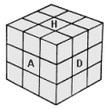
Manipulations de base
On note respectivement pour les faces avant, postérieure, gauche, droite, haut et bas :
a, p, g, d, h et b, la manipulation qui consiste en un quart de tour dans le sens des aiguilles d'une montre de la face
a', p', g', d', h' et b', la manipulation qui consiste en un quart de tour dans le sens inverse des aiguilles d'une montre de la face. a², p², g², d², h² et b², la manipulation qui consiste en un demi-tour de la face.

Schéma de la méthode de reconstruction du cube
Euh... Il y a quelques petites choses qui sont impératives avant de commencer...
1°) Il faut avoir un Rubik's cube !
2°) Il faut l'avoir déjà tripoté un peu et savoir reconstruire une face, avec sa couronne bien placée (sinon, éteignez votre ordinateur et au boulot !).
C'est tout !
1ère étape
On reconstruit une face avec sa couronne. Elle sera la face B pour toute la suite de la reconstruction.
2ème étape
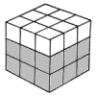 | On met en place la double couronne de la face B, à l'aide des générateurs 1 et 2.  (La manoeuvre des 6 peut servir aussi)
3ème étape
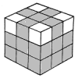 | On place les cubes arêtes et on les oriente.  On peut très bien s'en sortir avec les générateurs 3 et 8 uniquement ( si on n'est pas pressé...).
4ème étape
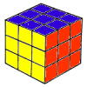 | On place les cubes sommets et on les oriente.  Et on se réjouit !!
Remarques :
1°) La manoeuvre des 6 est très facile à retenir : il suffit de voir la correspondance entre les cubes qui bougent et les faces que l'on tourne.
2°) Le générateur 8 répété plusieurs fois donne des choses intéressantes :
(générateur 8)⁴ = générateur 14 (pivote les cubes-sommets : AHG, AHD et DHP sans rien changer d'autre)
(générateur 8)⁶ = générateur Thistlewaite ( pivote les cubes-arêtes HP et HD , sans rien changer d'autre)
L’étape (Orienter les cubes arêtes )est inutile si on se débrouille bien en plaçant les cubes arêtes
Générateur 11 = (générateur 3)³
Copyright : http://trucsmaths.free.fr/rubik.htm

Checkerboard Pattern
 | a²p²d²g²h²b²

Six spots
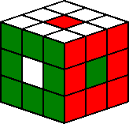 | hb’dg’ap’hb’
Cross (Orientation 1)
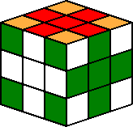 | hap’g²h²g²a’ph²g²h
Cross (Orientation 2)
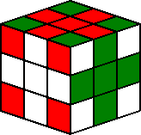 | d²g’ba²d’b’d’gh’bdbp²d’hb²

Cube In a Cube
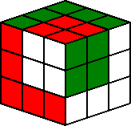 | agah’dha²g²h’g’pb’p’g²h

Cube In a Cube In a Cube
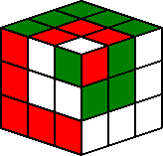 | h’g’h’a’d²p’dahp²hp’gh’ahda’

Nifty Patterns (http://www.puzzlesolver.com/puzzle.php?id=29&page=11)
All patterns assume you start with a fully solved cube
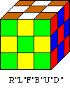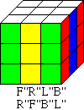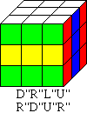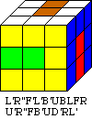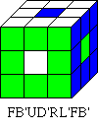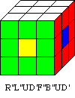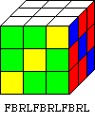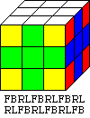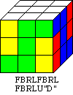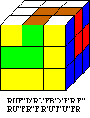
Legend
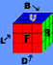
R = Clockwise turn of right face
R' = Counterclockwise turn of right face
R'' = Half turn of right face
